Analyse objective d'une photo

0Q4A2952-Modifier-1
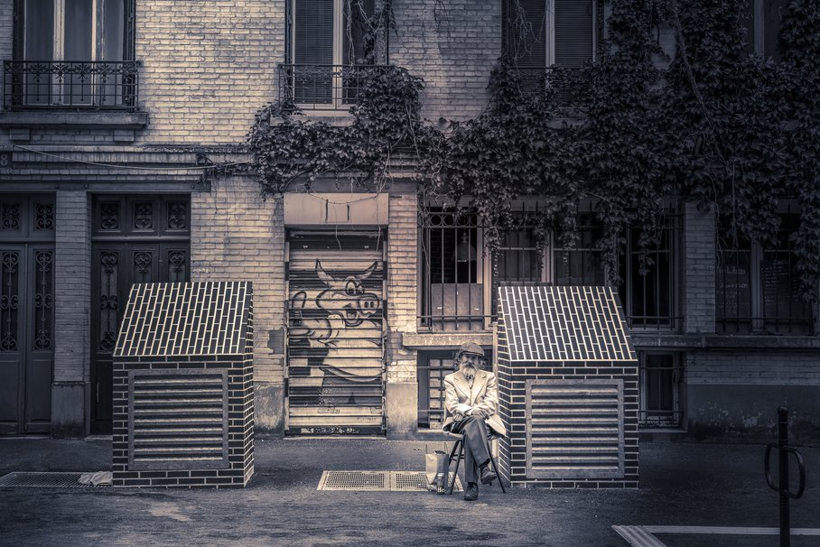 | Samedi 16 août 2025  0Q4A2952-Modifier-1  None None  JPG

Découverte de l'image et du sujet
Cette photographie de rue, en virage monochrome sépia-bleuté, montre un homme âgé à barbe et casquette assis sur une chaise pliante, jambes croisées, au pied d'une façade de briques couverte de lierre. Il est encadré avec symétrie par deux structures de brique rayées de lignes obliques, qui évoquent des maisonnettes miniatures. Un rideau métallique orné d'un cochon en graffiti, une bouche d'aération et un sac posé au sol complètent la scène.
L'ambiance est silencieuse, suspendue et légèrement mélancolique, accentuée par la lumière douce qui isole le personnage dans un clair-obscur urbain. Le contraste entre la sobriété du modèle et la fantaisie du graffiti installe un décalage humoristique et poétique. L'intention paraît être de faire de ce vieil homme un habitant souverain d'un décor théâtral, presque un portrait de seigneur de la rue. La composition frontale et le regard direct instaurent une familiarité contemplative.
Cette image s'adresse aux amateurs de photographie de rue, de portrait environnemental et de documentaire urbain, ainsi qu'aux publics sensibles aux ambiances parisiennes. Sa capacité de communication repose sur la lisibilité immédiate du sujet central et sur la tension entre solitude et mise en scène. Elle suscite l'empathie sans misérabilisme et ouvre plusieurs lectures, sociale, esthétique ou narrative, propices à l'exposition comme à l'édition.
Titres proposés par l'IA
- Le Gardien des deux maisonnettes
- Audience muette sous le lierre
Musiques suggérées
- Tomasz Stańko — Euphorbia
Trompette mélancolique et feutrée, comme la solitude digne de cet homme assis seul face aux façades de briques et au lierre sombre
- Gavin Bryars — The Sinking of the Titanic (Part I)
Lente dérive minimaliste, nostalgique et suspendue, qui épouse la tonalité sépia, le silence urbain et l'étrange théâtralité de cette scène figée

Analyse objective d'une photo
0Q4A2952-Modifier-1
Données techniques
Date prise de vue : | 2025 · 08 · 16 — 11:06:55 | GPS : | Non disponible
Boitier / modele : | Canon Canon EOS R6m2 | Optique : | RF24-105mm F4 L IS USM
ISO : | 100 | Focale : | 53.0mm
Ouverture : | f/4.0 | Vitesse : | 1/320s
Mode exposition : | Manuel

Analyse des données d'acquisition
La focale de 53 mm, à peu près un « normal » en plein format, offre une perspective naturelle qui écrase peu les plans. Elle permet de cadrer large tout en isolant le sujet, minuscule et centré entre les deux volumes de briques. L'ouverture à f/4 avec une mise au point sur le personnage garde la façade nette, et le léger décrochage du lierre et des plans périphériques renforce la lecture sur le sujet.
Le choix manuel de 1/320 s à ISO 100 correspond à une lumière du jour abondante. Il garantit une netteté sans bruit et fige toute micro-vibration, ce qui n'était pas indispensable pour un sujet immobile. La sous-exposition mesurée des zones d'ombre (lierre, portes) préserve les hautes lumières du manteau clair, qui concentre le regard.
La plage dynamique étendue du R6 Mark II, associée à la faible sensibilité, autorise le traitement monochrome virant au sépia avec un fort contraste local, sans dégradation visible dans les noirs.
Histogramme de luminance
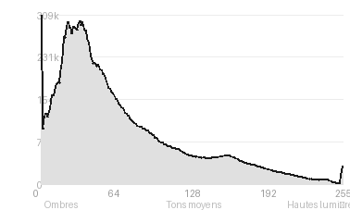
Analyse de l'histogramme de luminance
Distribution tonale : L'histogramme est fortement déporté vers les ombres (69,5 %, moyenne 70/255), avec un pic à 0 et 3,21 % de noirs écrêtés. Ces noirs bouchés se logent dans les embrasures, le lierre et les portes, où le détail disparaît. Les hautes lumières restent contenues (7,6 %, blancs écrêtés à 0,28 %), et l'écart-type de 55,5 traduit un contraste réel mais maîtrisé.
Zones d'exposition : Les rares valeurs claires se concentrent sur le personnage au veston clair, la brique éclairée et les toits quadrillés des deux cubes. Le sujet se détache ainsi par une lumière sélective, presque une découpe, dans un environnement sombre.
Ce que cela révèle : Cette exposition en clé basse, probablement tenue pour préserver les hautes lumières, impose une atmosphère sourde et contemplative qui isole l'homme au centre. Le sacrifice des ombres profondes reste cohérent avec l'intention, mais il aplatit le lierre en masse opaque.
Résultats prévisibles à l'impression et présentation
Avec 69,5 % des valeurs en ombres et 3,21 % de noirs écrêtés, l'impression risque de boucher les zones sombres (lierre, fenêtres, porches) : la perte de détail y sera définitive, d'autant que le papier ne restitue pas le noir pur de l'écran. Les blancs sont préservés (0,28 %), mais les hautes lumières du manteau et des briques claires resteront délicates ; un épreuvage écran et une légère remontée des ombres sont conseillés, avec un papier mat ou baryté pour la richesse de la teinte duotone.
- Dimensions 50x75 cm conseillées
- Papier baryta mat, virage sépia préservé
- Cadre noir fin, verre anti-reflet
- Marie-louise blanc cassé, 6 cm

Analyse technique et artistique
0Q4A2952-Modifier-1
Constatations positives — Prise de vue
- Composition : la symétrie des deux volumes en briques encadre le sujet, placé légèrement sous le centre, et crée un cadre naturel renforcé par les lignes verticales et horizontales de la façade.
- Lumière et tonalité : la lumière rasante isole le personnage et le rideau métallique au centre, et le virage bichrome sobre garde un contraste maîtrisé dans les hautes lumières comme dans les ombres.
- Technique : la netteté est précise sur le sujet, les textures (briques, lierre, fer forgé) sont bien rendues, et la légère compression de perspective aplatit les plans en une scène graphique.
Axes d'amélioration
Constatations positives — Post-traitement
- Virage bichrome (sépia chaud dans les hautes lumières, bleu-gris froid dans les ombres) très maîtrisé : il unifie la scène et lui donne une atmosphère intemporelle, sans saturer les tons.
- Dosage local de la lumière : l'assombrissement des bords et du lierre et l'éclaircissement du personnage et du rideau métallique guident le regard vers le centre, sans effet artificiel visible.
- Texture et contraste bien préservés : le grain des briques, les ferronneries et les détails du manteau restent lisibles, avec des noirs profonds sans bouchage excessif.
Axes d'amélioration
- Le virage sépia-bleuté est un peu appuyé et uniforme : affiner la balance des tons séparés pour des hautes lumières plus neutres et des ombres plus subtiles
- Le lierre en haut à droite et les ombres du premier plan sont bouchés : déboucher légèrement les noirs pour retrouver du détail et de la profondeur
- La luminosité du personnage se fond avec la façade claire : ajouter un dodge localisé et un léger vignettage pour renforcer la séparation et guider le regard vers lui

Le commentaire du spécialiste
Cette scène de rue tire sa force d'une frontalité presque théâtrale, entre l'Atget des façades parisiennes et le sens du décor de Doisneau. Les deux volumes de brique, jumeaux typologiques dignes des Becher, encadrent le vieil homme comme un proscenium. Le cochon du rideau métallique, narquois, ajoute un contrepoint ironique à la gravité du modèle, et la lumière latérale sur sa veste le détache avec justesse du lierre sombre. Le regard direct, impassible, donne à l'image sa tension : le sujet a conscience d'être cadré, et ce face-à-face l'éloigne de l'instantané volé. Le virage chromatique, en revanche, reste convenu et son esthétique « pellicule patinée » affadit une matière déjà très riche. Le bas du cadre pèse, avec le potelet et la bande podotactile qui parasitent la symétrie, et un recadrage resserré renforcerait l'isolement du personnage.

Evaluation IA — objective et chiffree
0Q4A2952-Modifier-1
N° | Critère | Max/10 | Note/10 | Max rel. | Note rel. | Commentaire
1 | Technique | 60 |  | 44 | 76.8%
1.1 | Netteté / mise au point | 10 | 9 | 9 | 7.2 | Le sujet est net dans son ensemble et les textures de briques, de lierre et du rideau métallique sont bien définies. Le visage reste un peu petit dans le cadre, ce qui limite la finesse du détail.
1.2 | Exposition | 10 | 9 | 9 | 7.2 | Les hautes lumières sur le costume et les briques sont préservées, et les ombres du lierre restent denses sans se boucher. Le sujet se détache grâce à une exposition maîtrisée.
1.3 | Bruit numérique / grain | 10 | 9 | 6 | 4.8 | Le rendu est propre, avec un grain discret qui s'accorde au traitement monochrome. Aucun défaut visible dans les aplats sombres.
1.4 | Profondeur de champ | 10 | 8 | 7 | 4.9 | Tout le plan de la façade est net, ce qui convient à la composition frontale et graphique. L'absence de séparation sujet-fond est un choix cohérent mais le sujet ne bénéficie d'aucun détachement optique.
1.5 | Vitesse d'obturation | 10 | 9 | 6 | 4.8 | La scène est statique et la vitesse suffit largement à figer le personnage assis. Aucun flou de bougé n'est perceptible.
1.6 | Balance des blancs | 10 | 8 | 7 | 4.9 | Le virage chaud sépia et bleuté donne une ambiance rétro cohérente. La teinte reste un peu uniforme et pourrait être mieux nuancée entre ombres et lumières.
2 | Composition | 50 |  | 39 | 84.4%
2.1 | Cadrage | 10 | 10 | 9 | 8.1 | Le cadrage frontal et symétrique place le personnage au centre bas, entouré de deux volumes. Les éléments périphériques, comme le potelet à droite et la grille au sol, sont bien gérés.
2.2 | Équilibre visuel | 10 | 10 | 8 | 7.2 | Les deux bouches d'aération en briques encadrent le sujet, et le lierre à droite équilibre la porte sombre à gauche. Le petit personnage tient le centre de gravité sans que la composition soit rigide.
2.3 | Lignes directrices | 10 | 9 | 7 | 5.6 | Les rangées de briques, les persiennes et les barreaux dessinent un réseau géométrique qui ramène l'œil vers le centre. Les pans inclinés des toits convergent vers l'homme.
2.4 | Gestion du fond | 10 | 9 | 8 | 6.4 | Le décor architectural fait partie du récit, avec le graffiti du cochon et le lierre qui animent le fond. Quelques éléments, comme le potelet, restent légèrement parasites.
2.5 | Angle de prise de vue | 10 | 9 | 7 | 5.6 | Le point de vue frontal à hauteur d'yeux donne un effet de tableau ou de scène de théâtre. Il favorise la symétrie et la lisibilité des plans.
3 | Lumière | 30 |  | 23 | 80.0%
3.1 | Qualité de la lumière | 10 | 9 | 8 | 6.4 | La lumière douce et rasante éclaire le costume clair et crée un halo discret autour du personnage. Elle donne une atmosphère feutrée et picturale.
3.2 | Direction de la lumière | 10 | 9 | 7 | 5.6 | La lumière latérale vient de la gauche et modèle les volumes des briques et du vêtement. Elle isole subtilement le sujet dans la zone centrale.
3.3 | Gestion des contrastes | 10 | 9 | 8 | 6.4 | Le contraste est riche entre le costume clair et les masses sombres du lierre et des cubes. Le traitement tonal est maîtrisé, avec une légère densité dans les noirs.
4 | Intention & Communication | 50 |  | 41 | 83.9%
4.1 | Clarté du sujet | 10 | 9 | 9 | 7.2 | L'homme barbu à la casquette est identifiable immédiatement malgré sa petite taille. Les lignes et les contrastes convergent vers lui.
4.2 | Originalité / créativité | 10 | 9 | 8 | 6.4 | Le personnage dans un décor presque surréaliste, avec les deux cubes en briques et le cochon peint, est une trouvaille visuelle originale. L'humour discret du graffiti ajoute une touche singulière.
4.3 | Cohérence intention/résultat | 10 | 10 | 9 | 8.1 | Le traitement monochrome teinté, la symétrie et la mise en scène servent clairement un propos d'urbanité contemplative. Le résultat est cohérent de bout en bout.
4.4 | Impact émotionnel | 10 | 9 | 8 | 6.4 | Le regard direct du personnage, un peu las et digne, crée une connexion silencieuse. L'émotion est contenue mais bien présente.
4.5 | Capacité narrative | 10 | 10 | 7 | 6.3 | La chaise pliante, le sac et la canette suggèrent une vie de rue, tandis que le cochon peint apporte une ironie narrative. L'image invite à imaginer l'histoire du personnage.
5 | Global | 25 |  | 25 | 84.0%
5.1 | Impression générale  Appreciation subjective de l'empreinte et de l'intention. | 25 | 23 | 25 | 21.0 | Image forte et mémorable, alliant structure géométrique, ambiance rétro et touche d'humour. Elle témoigne d'une vraie maîtrise de la photographie de rue.
 | Total | 215 | 193 | 172 | 155
 | Total / 50 |  |  | 50 | 45 | RÉFÉRENCE

